/Users/praxis/Desktop/Neues Logo.ai

Decoder-Dermographie

Die Decoder-Dermographie ist in enger Zusammenarbeit zwischen dem Arzt O. Bergsmann und dem Techniker H. Jahnke entstanden und hat sich in mehrjärigem Einsatz in Krankenanstalten und Praxen bewährt. Ihre Domäne ist die Aufklärung unklarer Krankheitszustände und Leiden.

Die Bioelektronische Funktionsdiagnostik (BFD) basiert auf der Erkenntnis, dass sich Störungen des Organismus elektrisch an der Körperober äche zu erkennen geben. Sie ergänzt damit in hervorragender Weise die klinische Medizin, indem sie neben dem morphologischen Befund die bioelektrische und damit energetische Situation beurteilt.

Besonders erfolgreich ist diese Methode immer dann, wenn die klinische Diagnostik und Therapie die Ursache einer Gesundheitsstörung nicht zu erkennen vermag. Deshalb ist sie in der Regel darauf angewiesen nur Symptome zu behandeln.. Das gilt insbesondere bei der Feststellung und Behandlung von Giftablagerungen (Toxine – auch Quecksilber) im Bindegewebe, bei Herdinfektionen (auch tote Zähne, Implantate und extrahierte Zähne), bei vegetativ stigmatisierten Ueberreaktionen in Form von Allergien und normalerweise therapieresistenten chronischen Erkrankungen.

Die Decoder-Dermographie gibt Ihrem Arzt/Zahnarzt/Therapeuten die Möglichkeit, sich mit modernsten elektronischen Mitteln in relativ kurzer Zeit ein Gesamtbild ihres augenblicklichen Zustandes zu verschaffen.

**Procedere:**

An Stirn, Händen und Füssen werden insgesamt 6 Elektroden angelegt und mit dem Decoder-Dermographen verbunden. Aehnlich einem EKG zeichnet das Gerät in einer Zwei-Stufen-Messung bestimmte Kurven auf.

Die erste Messung erfasst den IST-Zustand des Regulationssystems und ist mit einem statischen Foto zu vergleichen (rote Farbe der Messung).

Die zweite Messung bringt dann die Dynamik ins Spiel, indem sie die Reizantwort des Körpers auf die erste Messung aufzeichnet (Reaktionsweise – grüne Farbe).

Hiermit wird es erstmals möglich, das Regulationsverhalten des Organismus zu demonstrieren. Einzelne Messtrecke.

Die Sichtbarmachung des Reaktionsverhaltens zeigt uns an, ob und wie schnell der Organismus in der Lage ist, einen ihn treffenden Reiz zu beantworten bzw. ihn auszuregulieren. Hieraus lassen sich wichtige Schlüsse bezüglich der individuellen Abwehrlage ziehen.

Aber auch Sie als Patient können diese Veränderungen anhand des Diagramms sehen wenn sie Ihnen erklärt werden. Das verbessert das Vertrauensverhältnis und die Zusammenarbeit zwischen Therapeut und Patient und fördert Ihre Einsicht in die Therapeutischen Vorschläge und die nötigen Massnahmen. Da Ihr Behandler die Zuordnung der einzelnen Messtrecken zwischen den Elektroden und Körperbereichen genau kennt, wird ihm das Auf nden von Problemzonen wesentlich erleichtert.

Aber das ist bei weitem noch nicht alles: Neigung zu Allergien, Stresssituationen, Abwehrschwächen, chronisch-degenerative Zustände und Darmdysbiosen sind aus dem Diagramm ebenfalls ablesbar. Die Messung ist schmerzlos, dauert zwischen 20 und 35 Minuten (inkl. wichtiger Pausen) und wird vom Patienten als entspannend empfunden.

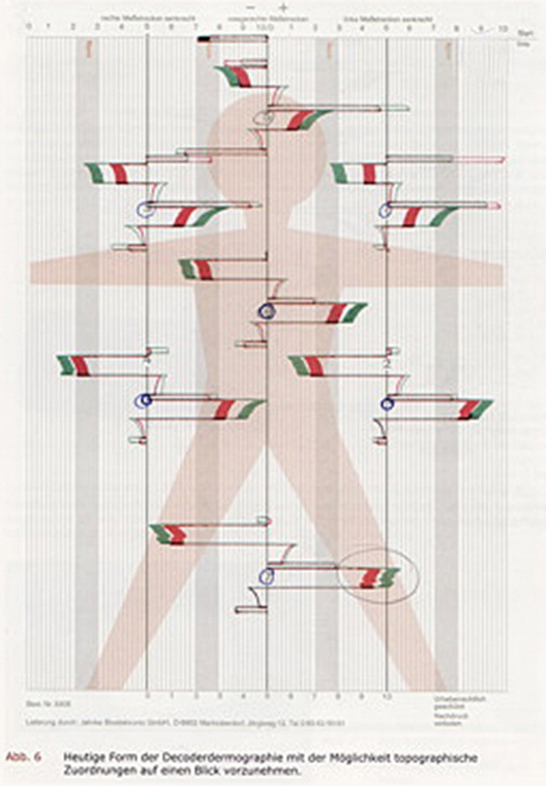Eine weitere Domäne der BFD ist das Auf den von Zahn-und Kieferherden, die oft durch Röntgenbild und Vitalitätsprobe nicht einwandfrei ermittelt werden können. Kranke Zähne, chronische Kieferentzündungen, nicht verträgliche Materialien (z.B. Amalgam) etc. sind häufige Ursachen für Störungen im Gesamtorganismus, da energetische Wechselwirkungen zwischen Zähnen und Organen, Wirbelsäulen-Abschnitten, Nerven und Drüsen bestehen.

Bei der Behandlung chronischer Erkrankungen sind daher in der Regel Zähne und Kiefer immer abzuklären.

Dazu erfolgt eine 3. Messung (blaue Farbe) nach erfolgter Neuraltherapie (Injektion von Procain u.a.) an ein „vermutetes“ Störfeld (toter Zahn, verlagerter Zahn, schon extrahierter Zahn). Wir erhalten dadurch nochmals eine Antwort des Gesamtorganismus nach dem „Stich“ ins Wespennest (eine Antwort nach 5-10 Min) und messen genau eine Woche ( 7 Tage Rhythmus des Organismus) später nochmals die Reaktion auf die erfolgte Neuraltherapie und haben so 2 Aussagen für ein Gebiet.

Während der diagnostischen Abklärungen sollten SIE keine neuen Therapien beginnen oder IHR Leben auf den Kopf stellen. Bitte erscheinen Sie doch zu den Messungen ohne Schmuck, Make-up und Gesichtscreme. Herzlichen Dank.